Représentation du corps dans l’art

Nebamun Chasse à la volaille dans les marais

date : entre 1390 et 1350 av. J.-C. nouveau égypte (XVIe siècle av. J-C- XIe siècle av. J-C)
artiste : anonyme
dimensions : 49,7 x 43 cm
technique et support : peinture sur une paroi de tombe
conservation : musée britannique
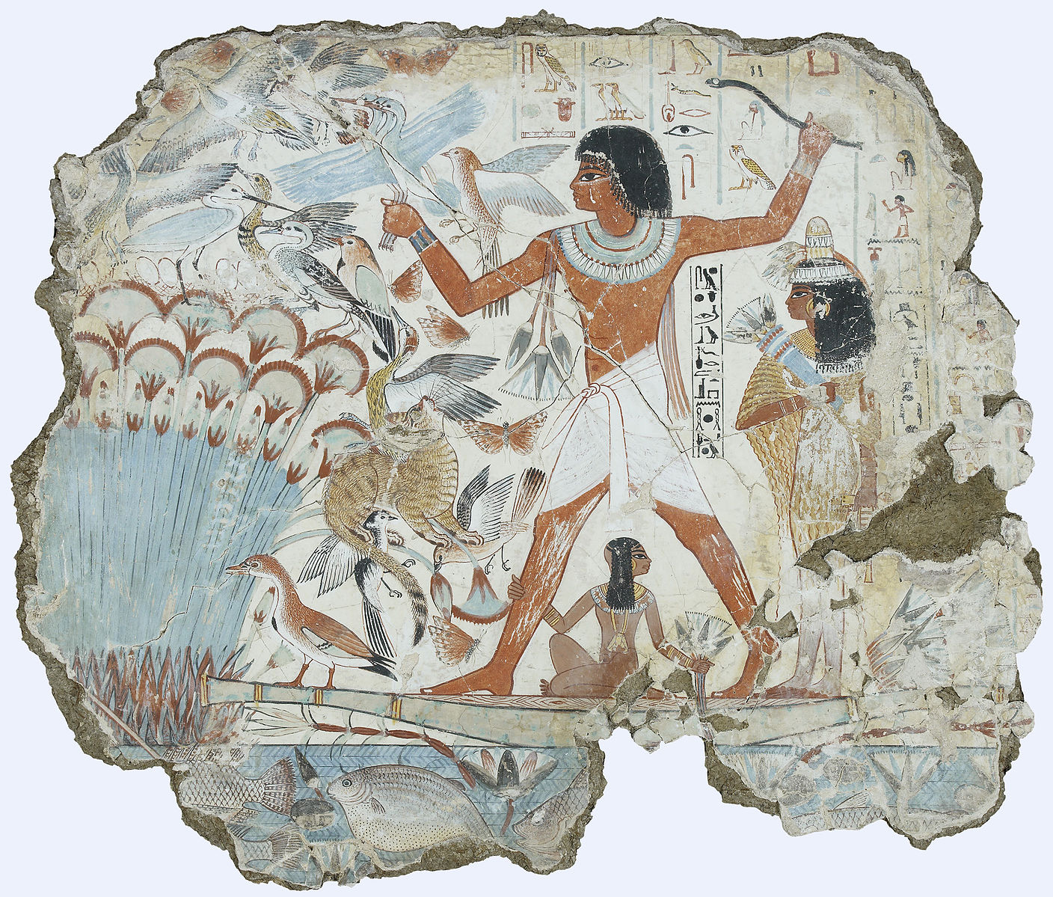
représentation du corps : code culturel (échelle symbolique)
Nebamun est plus grand par rapport a sa femme et sa fille

La tristesse du roi

Date : 1952
Artiste : Henri Matisse
Dimensions : 292 × 386 cm
Support et technique : papier découpé et gouaché sur toile
Conservation : centre pompidou
Représentation du corps : rapport figure / rond (confusions fond et forme)

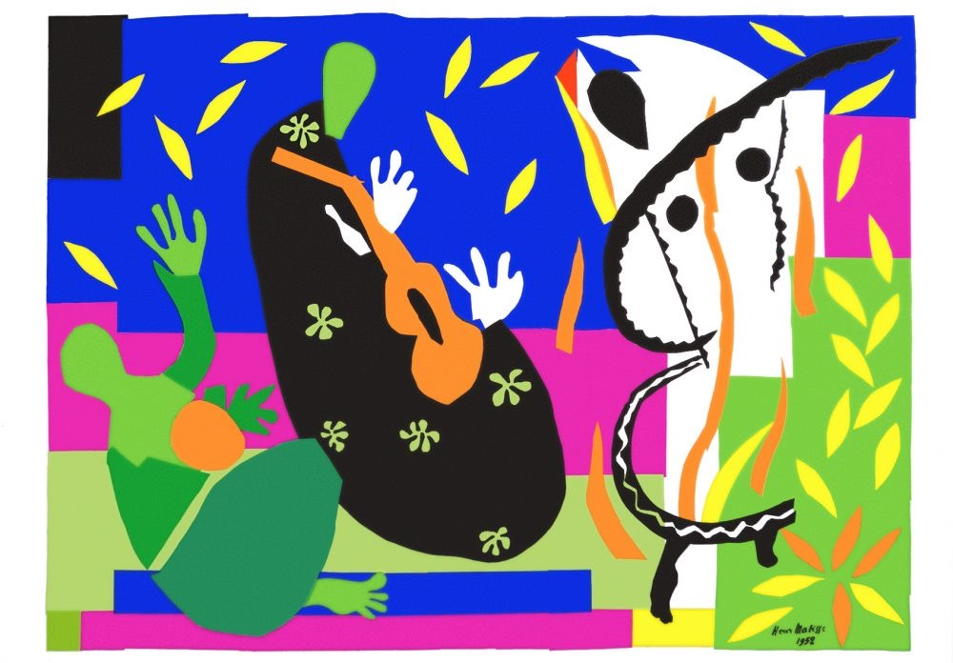

Vénus de milo

Date : vers 150-130 av. J.-C.
Dimensions : 202cm
Support et technique : sculpture ronde bosse en marbre
Conservation : musée du louvre
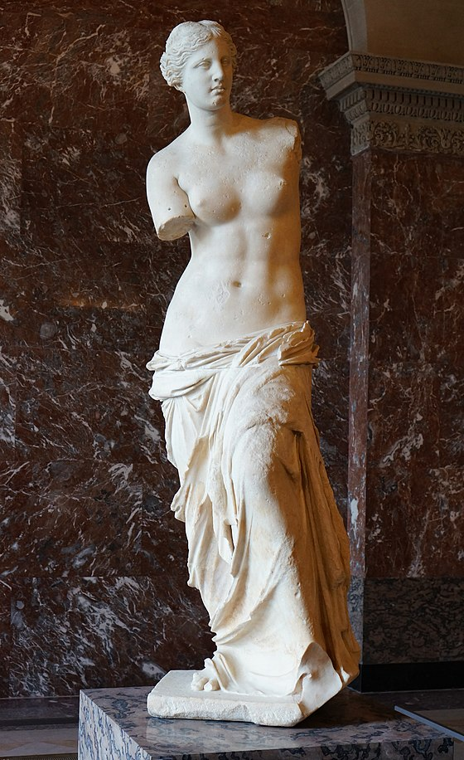
Représentation du corps : écart avec le réel (fragmenter)

Les demoiselles d’avignon

Date : vers 1906-1907
Artiste : Pablo Picasso
Dimensions : 243,9 × 233,7 cm¹
Support et technique : huile sur toile
Conservation : musée d’art moderne, New york
Représentation du corps : écart avec le réel, défigurer (cubisme)

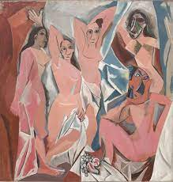

Le serment des horaces

Date : 1784
Artiste : Jacques-Louis David
Dimensions : 330 x 425 cm
Support et technique : peinture à l’huile
Conservation : musée du louvre
Représentation du corps : rapport figure/rond (fond met en valeur la forme)
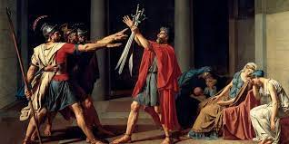

Lien entre 2 œuvres :

Les 2 œuvres que j’ai choisi de mettre un lien sont la tristesse du roi de Henri Matisse et les demoiselles d’avignon de Pablo Picasso, ses œuvres représentent toutes les deux des personnes, mais pas d’une façon réaliste. L’œuvre de Henri matisse est très coloré, avec des couleurs très vive alors que l’œuvre de Pablo Picasso a des couleurs plus neutre.

